VĂN NGHỆ
MỪNG ĐẢNG, MỪNG XUÂN BÍNH NGỌ 2026

Trong không khí vui tươi, phấn khởi chào mừng Đảng Cộng sản Việt Nam Quang vinh và đón xuân Bính Ngọ. Tập thể, cán bộ, giáo viên, nhân viên và các cháu Trường Mầm non Yên Mỹ đã vinh dự tham gia chương trình văn nghệ mừng Đảng, Xuân Bính Ngọ 2026, chào mừng thành công Đại hội Đại biểu toàn quốc lần thứ XIV của Đảng và kỷ niệm 80 năm ngày tổng tuyển cử đầu tiên bầu Quốc hội Việt Nam tại nhà văn hóa xã Yên Mạc.
Với tiết mục hát, múa “Bác Hồ một tình yêu bao la” do các cô giáo và các bé lớp 5 tuổi thể hiện là một tiết mục được dàn dựng công phu với sự nỗ lực tập luyện của các đồng chí giáo viên, nhân viên và các cháu, tiết mục văn nghệ đã thành công tốt đẹp, đã nhận được sự cổ vũ, yêu mến của đông đảo khán giả. Đây không chỉ là hoạt động văn nghệ ý nghĩa mà còn thể hiện lòng kính yêu Bác Hồ và tinh thần nhiệt huyết, năng động của đội ngũ giáo viên, nhân viên nhà trường.
Sau đây là một số hình ảnh của cô và cháu:

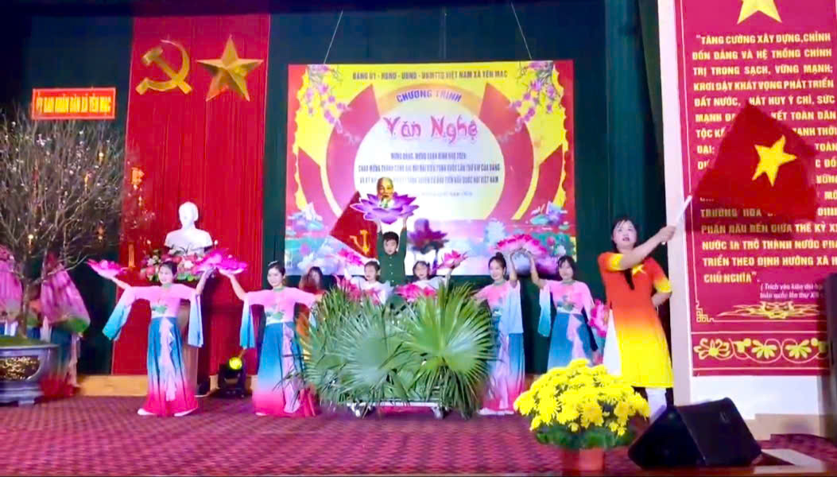

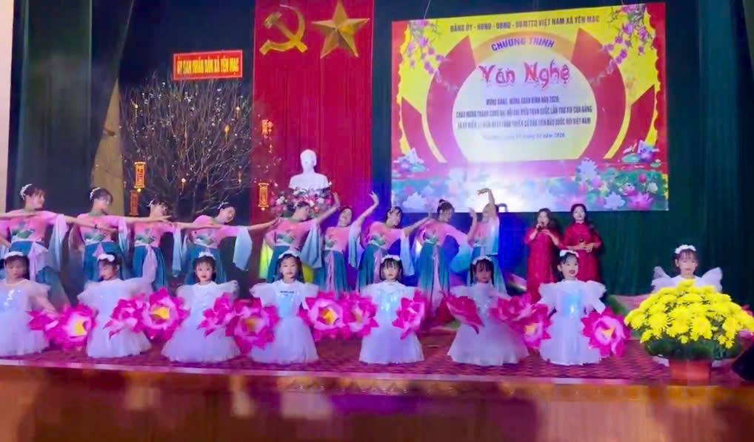
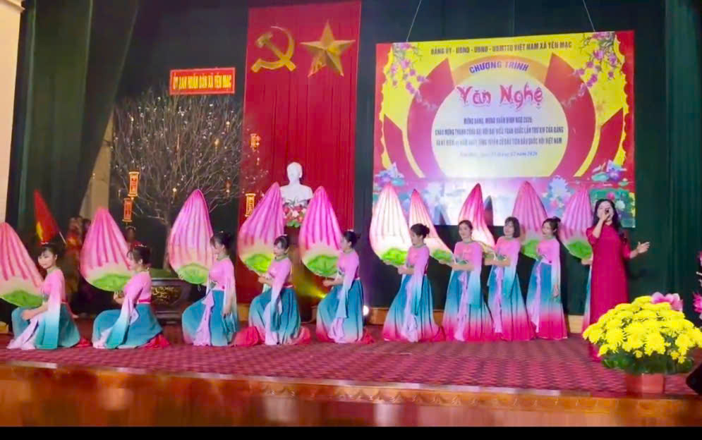
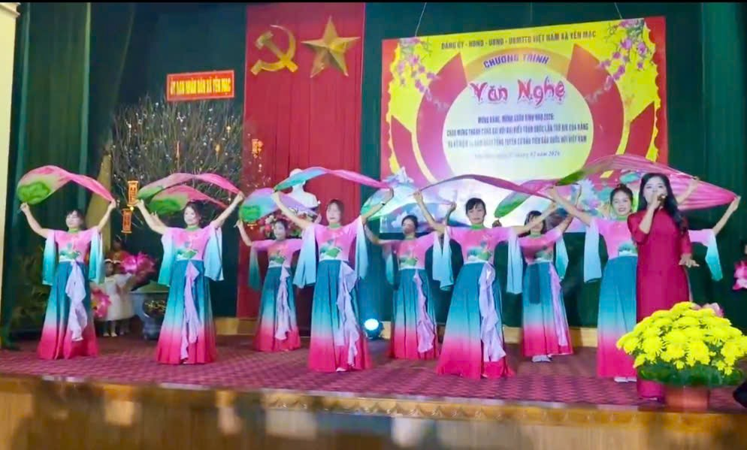
Đặc biệt, đội văn nghệ nhà trường rất vinh dự khi nhận được sự quan tâm, động viên và những bó hoa tươi thắm từ lãnh đạo xã Yên Mạc. Đây là nguồn động lực để nhà trường tiếp tục nỗ lực nâng cao chất lượng chăm sóc, giáo dục trẻ.
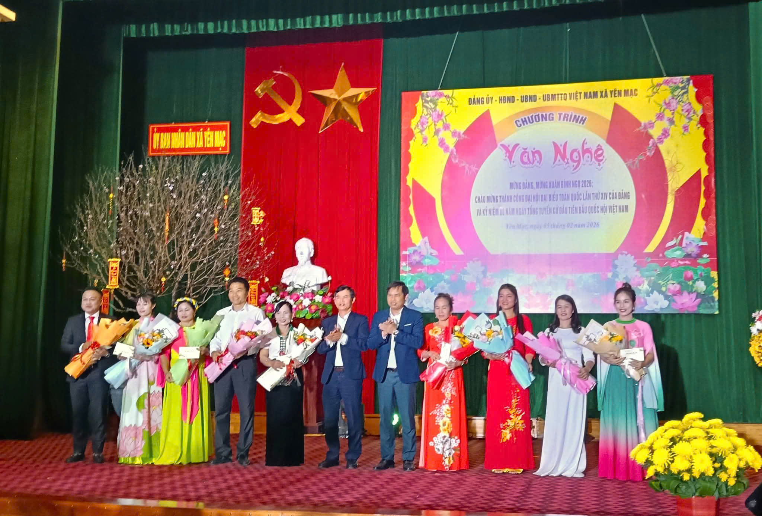
Xin trân trọng cảm ơn sự quan tâm của lãnh đạo địa phương và sự cổ vũ của quý phụ huynh, nhân dân!
Kính chúc quý đại biểu, quý phụ huynh, các cô giáo và các con một năm mới an khang, thịnh vượng!
Người viết: Ngô Thị Thúy Phương - TPCMNT, Trường mầm non Yên Mỹ.

